DAROVACÍ SMLOUVA
(uzavřená podle § 2055 a násl. občanského zákoníku)

Čl. I. Smluvní strany

název (jméno) ………………………………. a
sídlo (bydliště) ………………………………
IČO ………………………………………………
číslo účtu …………………………………….
zastoupený …………………………………
dále jen „Dárce“
SOUTĚŽE PODKOVY o.p.s.
Dusilov 384, 396 01 Humpolec
IČO 25152670
číslo účtu 224532436/0600
zastoupený ředitelem Ing. Jiřím Klubalem
dále jen „Obdarovaný“

Čl. II Předmět smlouvy
Předmětem smlouvy je poskytnutí finanční částky ve výši ..................... Kč.
Částku převede dárce na účet obdarovaného do ................... . *
Částku předá dárce obdarovanému v hotovosti při podpisu této smlouvy. *

Čl. III Účel smlouvy
Dar podle Čl. II. této smlouvy použije obdarovaný na úhradu nákladů na výrobu pomníku pana Lubomíra Vrtka a jeho umístění v areálu závodiště v Pardubicích.
Zpracování návrhu na pomník, jeho výrobu a umístění v Pardubicích, včetně potřebných schválení, zajistí p. Alice Hovjacká.

Čl. IV. Ostatní ujednání
Obdarovaný se zavazuje vrátit dárci finanční dar ve výši dle Čl. II této smlouvy v případě, že nebude realizován záměr uvedený v Čl. III této smlouvy.
Tato Darovací smlouva a práva a povinnosti vzniklé z ní anebo v souvislosti s ní, se řídí ustanoveními zákona č. 89/2012 Sb., občanský zákoník v platném znění.
Tato Darovací smlouva může být měněna pouze písemně. Za písemnou formu není pro tento účel považována výměna e-mailových či jiných elektronických zpráv ani oznámení.
Tato Darovací smlouva je vyhotovena ve dvou stejnopisech s platností originálu, z nichž každá Smluvní strana obdrží jedno vyhotovení.
Tato Darovací smlouva nabývá platnosti a účinnosti okamžikem jejího podpisu poslední Smluvní stranou.
Smluvní strany prohlašují, že si tuto Darovací smlouvu přečetly, že jejímu obsahu rozumí a souhlasí s ním a na důkaz toho k ní připojují svoje podpisy.

V …………………………. dne ................... V Humpolci dne ...................

………………………………. ……………………………….
Dárce Obdarovaný
* nehodící se škrtněte
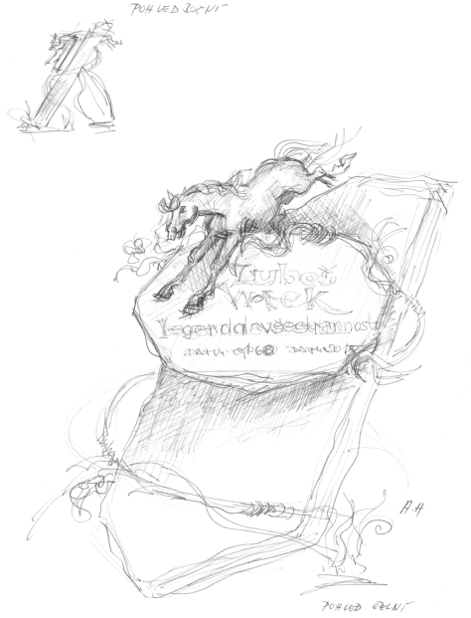
vizualizace památníčku

